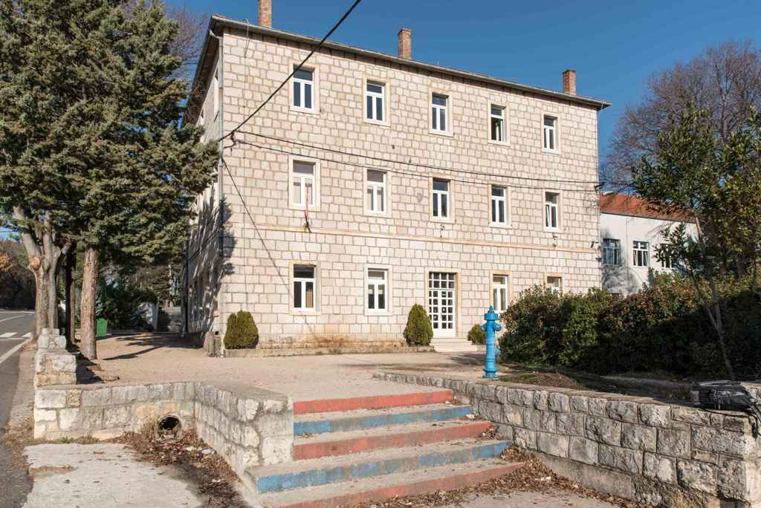

**Dan škole**

**Dan škole je stigao**

**naše raspoloženje digao,**

**probudio je sreću u ova teška vremena,**

**skinuo je breme s naših ramena.**

**Bez obzira na koronu osjećaj je lijep**

**bez obzira što je svijet i dalje slijep,**

**moramo uživati na današnji dan**

**jer je osmijeh danas besplatan.**

**Nema straha, idemo dalje**

**idemo naprijed kao prvak do medalje,**

**borit ćemo se i pobijediti ovu strahotu**

**ponovno ćemo skrojiti radost i dobrotu.**

**Ivana Baričević, 7. b**